CV

| Nicolai Bruun Jørgensen | Enebærparken 45, 6000 Kolding | 606660041 | [nicolaibjhot@gmail.com](mailto:nicolaibjhot@gmail.com) | 17. Maj, 2002 |

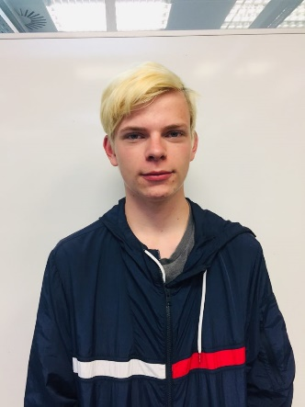**Om mig:**

Jeg er 16 år og bor i Kolding. Jeg er vild med IT og er altid klar på at prøve noget nyt, min stærke side, vil altid være inden for noget med computer/it,

**Erfaringer:**

* Kode (Hjemmeside & Windows programmer)
* Jeg bruger Visual Studio til at programmere.
* Når jeg laver programmer (Windows form programmer) bruger jeg mest C#
* Når jeg koder hjemmesider bruger jeg Brackets.

**Uddannelse:**

* 2020 | GF-1 Hansenberg – Web, it & kommunikation
* 2019-2020 | Brændkjærskolen - 10 klasse
* 2009-2019 | Vamdrup Skole - 0 klasse - 9 klasse

**Sprog:**

* Dansk
* *Flydende (Mundligt & skriftligt) - Modersmål*
* Engelsk

- *Flydende (Mundligt & skriftligt)*

**Færdigheder:**

* Kode
* HTML
* CSS

**Fritid:**

Jeg bruger fritiden på at være sammen med familien, kæresten eller sidde foran en computer. Jeg har tidligere dyrket mange sportsgrene. Kode har altid været noget jeg vil lære og derfor bruger jeg en del af min fritid på at lære mig selv det.